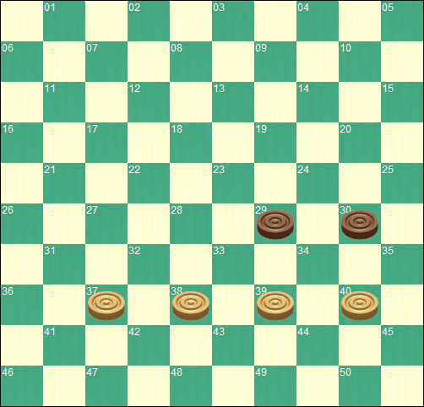
Dames icaunaises
Rubrique assurée par Alain Baudoin. Deux clubs dans l’Yonne. 1- Chéu, entraînements tous les vendredis à 18h30, chez Mr Villain à La Chaussée ; renseignements : 03 86 35 11 96. 2- Vallan, entraînements tous les mardis à 19h30 à la mairie de Vallan ; renseignements Patrick François : 06 37 56 98 42. Un problème proposé une semaine sur deux, réponse donnée la fois suivante. Précision : Le saviez-vous ? Prise obligatoire. Souffler n'est pas jouer n'existe plus... Bonnes parties.
Problème N° 1 : Les blancs jouent et gagnent (Manoury après avoir contribué fortement à la reconnaissance du jeu de dames 100 cases dans un recueil daté de 1770, inventa cette numérotation)

